Departamento de Engenharia Elétrica e de Computação
SEL 455 –Laboratório de Sistemas Digitais

PRÁTICA Nº04
Dispositivos de Lógica Programável –FPGA (Field- Programmable Gate Array)
“Circuitos Combinacionais: ULA”

1. Objetivos:
- Familiarização com a ferramenta de software Quartus II da Altera;
- Síntese de uma Unidade Lógica Aritmética;
- Projeto e síntese de circuitos combinacionais em dispositivo HCPLD (High Complex programmable logic device), utilizando o esquemático do Quartus II.

2. Material utilizado:
- Módulo de desenvolvimento Mercúrio IV –Macnica DWH contendo Dispositivo Programável de Alta Complexidade HCPLD do tipo FPGA Cyclone IV da Altera
- Multímetro

3. Procedimento Experimental:

3.1 Utilizando o software QUARTUSII, configurar no dispositivo HCPLD Cyclone IV EP4CE30F23C7 do Módulo de desenvolvimento Mercúrio IV –Macnica DWH, os circuitos listados abaixo. Para criar um arquivo de projeto esquemático no software QuartusII siga os passos do arquivo “Manual QUARTUS” que se encontra no Moodle disciplinas Stoa USP.
Portas combinacionais básicas:
- Porta INVERSORA
- Porta E de 2 entradas
- Porta OU-Exclusivo de 2 entradas
- Comparador de 2 bits com uma das entradas fixas em algum valor entre 0 e 3 decimal, e selecionar a saída com indicação de igual.

Utilizando um circuito Multiplex implemente uma ULA para palavra de 1 bit, que inclua operações NOT, E, OU-Exclusivo e comparador. Utilize os circuitos da biblioteca do programa, e para aqueles que forem programáveis, adequá-los ao projeto.
Os sinais de entrada são aplicados por meio das chaves SW[0], SW[1] e a seleção das operações da ULA é feita com as chaves SW[2], SW[3] do Módulo de desenvolvimento Mercúrio IV –Macnica DWH. Para visualizar a saída da ULA utilize o LED_R para acender o LED RGB na cor verde. AS chaves SW são mostradas na figura 1 e o LED RGB na figura 4..
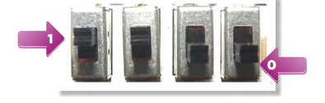
Figura 1 - Chaves SW tipo Slide Switch indicando posição do nível “1” e “0”(item 9 da figura 4).

Sobre o dispositivo FPGA EP4CE30F23C7:
Categoria: Circuito Integrado(CI)
Família: Embedded - FPGAs (Field Programmable Gate Array)
Série: Cyclone IV E
Número de Blocos Lógicos Configuráveis( CLBs ou LABs): 1803
Número de bits da RAM: 608256
Número de portas de Entrada/Saída(I/O): 328
Tensão de Alimentação: 1,15 V ~ 1,25 V
Tipo de Montagem: Montagem de superfície

Significado dos Campos do nome do dispositivo:
- EP4CE: Cyclone IV –FPGA de baixo custo
- 30 : quantidade de elementos lógicos: 28848 (aproximadamente 30 mil)
- F23: Encapsulamento: Fineline BGA de 23 x 23 mm e 484 pinos
- C: temperatura de operação, 0°C a 85°C
- 7: tempo de atraso da porta: 7ns

3.2 Programe o projeto no dispositivo FPGA do módulo de desenvolvimento Mercúrio IV. Para iniciar a configuração da placa Mercurio IV, conecte uma extremidade do cabo USB no conector USB-Blaster™ da placa (ver item 4 – descrição geral do módulo- posição 4 é a conexão USB), e a outra extremidade num computador equipado com o software Altera Quartus® II. Com o cabo conectado, e o computador ligado, a placa automaticamente será alimentada. Então colocar a chave 1 na posição PROG FPGA (Figura 2), e a chave 2 na posição ON (figura 3).

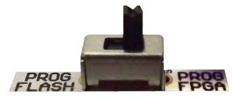
Figura 2 - Chave 1- chave PROG na posição FPGA
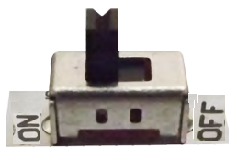
Figura 3- Chave 2 – chave ON/OFF na posição ON

3.3 Teste o funcionamento da ULA observando que as chaves SW para baixo mantém nível ‘0’ e o LED_RGB acende com nível ‘1’

Cada elemento do LED RGB possui um pino associado e existe um pino comum aos três elementos conectado ao VCC. Cada elemento é ativado com nível ‘1’. As cores ativadas são mostradas na Tabela I.

Tabela I Pinos associados às cores do LED RGB.
Nome do pino | COR
LED_G | VERDE
LED_R | VERMELHO
LED_B | AZUL
LED_R e LED_G | AMARELO
LED_G e LED_B | CIANO
LED_R e LED_B | MAGENTA
LED_R, LED_G e LED_B | BRANCO

3.4 Inclua na folha de resposta o esquemático do circuito da ULA e as tabelas verdade dos circuitos da ULA.

4. DESCRIÇÃO GERAL DO MÓDULO DE DESENVOLVIMENTO MERCÚRIO IV –MACNICA DWH

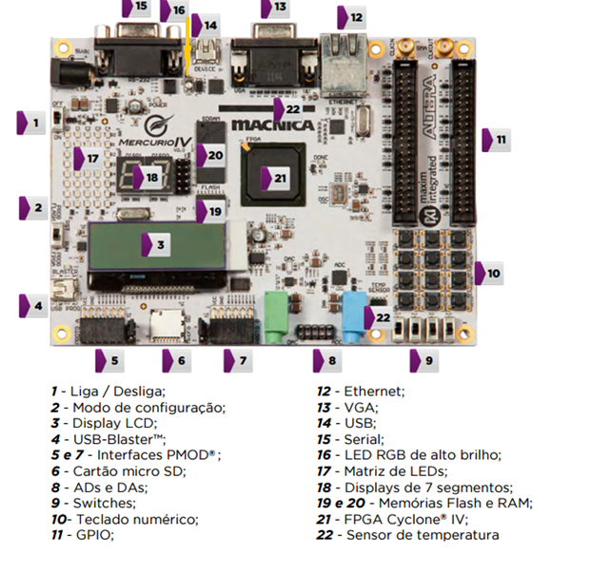
Figura 4 Imagem do módulo de desenvolvimento com as indicações dos principais componentes.
4. Bibliografia:
- Site da ALTERA
- Fregni, E. & Saraiva, A.M., “ Engenharia do Projeto Lógico Digital”, Ed. Edgard Blücher Ltda.
- Tocci, J. R. , “Sistemas Digitais- Princípios e Aplicações

Departamento de Engenharia Elétrica e de Computação
SEL 455 –Laboratório de Sistemas Digitais
Profa. Luiza Maria Romeiro Codá

FOLHA DE RESPOSTAS: PRÁTICA Nº 4:

NOTA:

Dispositivos de Lógica Programável –FPGA (Field- Programmable Gate Array)
“Circuitos Combinacionais: ULA”

TURMA: DATA:

NOMES: Nº USP

ESQUEMÁTICO DO CIRCUITO DA ULA:

TABELAS VERDADE DA ULA:

